TOURNOI
HAND'FAUTEUIL
 |  | DIMANCHE 9 JUIN 2019
BULLETIN D'INSCRIPTION (GRATUIT)
NOMBRE D'EQUIPES
NOM DES EQUIPES |  |  |  | NOMBRE DE JOUEURS
 |  |  |  | NOMBRE DE JOUEURS
Nous vous serions reconnaissants de nous faire parvenir vos inscriptions au plus tard le 1er juin.
9h 30 : Accueil des équipes
10h: début du tournoi

restauration et buvette sur place
17h: fin du tournoi
Pour tout renseignement:
 |  | HANDBALL DES COLLINES
 |  | c/o AAES
 |  | 540 CHEMIN DE LA PLAINE
 |  | 06250 MOUGINS
 |  | Tél : 06 95 61 14 61
 |  | Internet | www.hbdc06.org/
 |  | Email: | info@hbdc06,org
 |  |  | 6306050@ffhandball,net

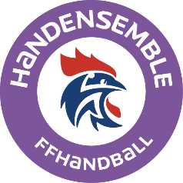

Cette fiche de liaison est à renvoyer complétée,
au plus tard, le 1er JUIN à l’adresse mail suivante : info@hbdc06.org
6306050@ffhandball.net

Équipe Hand’Fauteuil – 9 juin 2019

NOM DU CLUB/ASSOCIATION/ STRUCTURE:  VILLE : |  |  |  | Téléphone :  Mail :
JOUEURS | NOM et PRENOM | SEXE | DATE DE NAISSANCE |  | LICENCIE FFHB ? | ARBITRE DES MATCHS ?
 |  | M ou F | Jour/Mois/Année |  | Oui / Non | Oui / Non

